МБОУ «Миньковская СШ им. П.И.Беляева»

Индивидуальный проект

Родник – природное достояние

села Миньково

Проект выполнила
обучающаяся 9А класса:
Просвирнина Елена Сергеевна

Руководитель проекта:
Ерегина Ирина Анатольевна,
учитель русского языка
и литературы

с. Миньково 2021г.

Оглавление
Введение......................................................................................................3
- Родник – естественный источник ……………………………………..4
- Местонахождение родника………………………………………………4
- Природоохранные акции…………………………………………………6
  - Консультации со специалистами …………………………………7
  - Социальная значимость результатов экологической деятельности..7
  - Социологический опрос по данной проблеме……………………….7
5.Подводя итоги...............................................................................................7
6. Заключение ………………………………………………………………..8
7.Использованные интернет-источники…………………………………..9
8. Рецензия руководителя проекта………………………………………..10

Приложения 1.......................................................................................................11
Приложение 2………………………………………………………………12-13

Введение
Актуальность темы
Актуальность выбранной темы состоит в важности подземных вод для питания рек, использования их для бытовых и иных нужд. Наш родник испытывает антропогенную нагрузку, ландшафтно-родниковая зона постоянно загрязняется местной молодежью. Главная проблема данного проекта: привлечь внимание общественности к экологическому состоянию территории вокруг источника. Ведь вопрос о разработке программы местных властей по охране территории данного источника давно назрел.
Проблема
Проблема исследования заключается в том, что на территории с. Миньково расположен родник, который впадает в реку Сёмжу. В течение последних лет вблизи этого источника стал появляться мусор как результат активного посещения данного природного объекта местной молодежью.
Цель проекта:
Целью проекта является привлечение внимания общественности и администрации поселкового совета к роднику, как природному достоянию села, испытывающему пагубное антропогенное влияние со стороны местных жителей.
Задачи работы:
1. Изучить литературу, материалы по данной проблеме.
2. Сделать экологический паспорт родника.
4. Провести социологический опрос среди обучающихся школы и взрослого населения села.
5. Провести консультации со специалистами.
Гипотеза: Состояние природного источника отражает общую культуру населения
Методы исследования: наблюдение, опрос, анкетирование
Объект исследования: родник села Миньково как природное достояние
Предмет исследования: родник как объект, испытывающий антропогенное влияние
Научная новизна проекта: данный проект представляет собой полную развернутую информацию по теме: «Родник – природное достояние села Миньково» за несколько лет.
Теоретическая значимость проекта: в своем исследовании я подняла важную проблему по защите природного источника села от вредного влияния человека.
Практическая значимость проекта: предостеречь общественность о пагубном влиянии человека на родник села Миньково

- Родник – естественный источник
Родни́к (исто́чник, ключ,) — естественный выход подземных вод на земную поверхность на суше или под водой. Родниковая вода представляет собой выход подземных вод на поверхность.
Родниковая вода, пробиваясь на поверхность земли, проходит через слои песка и гравия, что обеспечивает ей естественную природную фильтрацию. При такой очистке вода не теряет своих целебных свойств, не меняет своей структуры и гидрохимического состава. Поэтому родниковую воду можно пить, не подвергая ее дополнительным способам очистки.
Родниковая вода мало чем отличается от воды артезианской и колодезной.
Родники охотно используются для местного водоснабжения. В последнее время жизненно важной проблемой является возвращение к истокам нашей культуры, возрождение идеи чуткого и бережного отношения к различным природным объектам, в том числе и к родникам.
2. Местоположение родника
Родник находится в центре села Миньково. К месту расположения родника ведут многочисленные тропинки. Родник находится в низине, разделяя всё село ручьем на две части, который в народе получил название Малявин ручей. Откуда пошло это название - никто не знает. Люди рассказывают, что испокон веков воду брали из этого источника на разные нужды. На склоне холма со стороны разрушенного храма, который назывался «Церковь Воскресенская Вотчинская», находится источник.
В недавнем прошлом родник был благоустроен, сток оборудован, площадкой для забора воды, поставлена беседка. Водная струя бежит по трубе, образуя затем достаточно полноводный ручей.
Сегодня к источнику приходят не только местные жители, но и люди из других уголков района и области, чтобы набрать воды. Обильные воды этого родника образуют ручеёк чистейшей прозрачной воды. К роднику ведут с противоположных сторон деревянный мостки. Подойти к источнику удобно и приятно.
3. Природоохранные акции в ландшафтно-родниковой зоне
Этот источник – настоящее природное достояние, т.к. вода в нем очень чистая и прозрачная.
Все жители села любят брать воду из этого источника в любое время года, в любую погоду, на разные бытовые нужды.
Приятно бывает прийти к ключу, чтобы набрать чистой прозрачной холодной воды.
На протяжении нескольких лет мы приходим к роднику с одной целью – убрать мусор. Каждое лето около родника скапливается разный мусор: бутылки из-под пива, пакеты из-под чипсов, разные фантики, пластиковые стаканы. Приходя сюда, уже не радует вид родника, расстраивает свалка мусора.
Мусор в ландшафтно-родниковой зоне регулярно появляется каждое лето. Нам приходится забираться в сырые и топкие места, применять подручные средства, чтобы убрать бумажки, бутылки, фантики из-под конфет, чипсов. Мы складываем все в мусорные пакты и относим в близстоящий контейнер. Первый раз к роднику с такой акцией мы отправились всем классом - это было в октябре 2016 года, когда учились в 5 классе. Мы бываем довольны проделанной работой, ведь это полезное и нужное дело для всех. Но всякий раз мы мечтаем о том, чтобы мусор около родника больше не появлялся.
4.1. Консультации со специалистами
У нас были встречи с главой сельского поселения, где мы задали вопросы, волнующие нас: кто виноват? что делать?
Прежний глава местного поселения разделял наши озабоченности по поводу загрязнения территории источника. «Привитие культуры быта, экологическое воспитание подрастающего поколения», – вот основные проблемы, которые отметил глава поселковой администрации. «Мало поставить ведро – важно в него попасть», - заключил он.
По мнению специалистов, проблемой очистки территории источника от мусора нужно заниматься всем, ведь экологическое состояние источника дело общее и его надо решать сообща.
4.2. Социальная значимость результатов экологической деятельности
Мы опросили обучающихся школы и жителей села о том, как они относятся к тому, что родник в нашем селе загрязняется разным мусором. Все опрашиваемые отвечали, что относятся плохо к тому, что территория источника загрязняется и предлагали разные меры по решению данной проблемы.
Необходимы комплексные меры по решению этого назревшего вопроса. Нужно привлечь местную власть, средства массовой информации, чтобы они не были равнодушны, и тогда эта проблема обязательно будет решена.
4.3. Социологический опрос по данной проблеме
По результатам опроса жителей села можно сделать следующие выводы.
Что делать? На этот вопрос были получены следующие ответы:
- объявить территорию источника особой охранной зоной
- привлекать общественные организации
- проводить разъяснительные беседы в детском саду, школе
- повесить предупредительные аншлаги об особой охранной зоне
- проводить рейды, субботники
Кто виноват?
- Низкая культура населения
- Недостаточное экологическое воспитание молодёжи
- Нет единой согласованной программы действия
Как повлиять на ситуацию?
- Организовать дежурство «зелёных» дружин
- Выпускать предупредительные листовки
- Наказывать виновных штрафами
- Подводя итоги
Поскольку общее состояние водных ресурсов испытывает антропогенную нагрузку, вопрос о разработке программы действий на местном уровне актуален в настоящее время.
Исходя из изученной проблемы экологического состояния родника, мы сделали следующие выводы:
- данная проблема актуальна;
- родниковую воду с. Миньково по исследованным нами параметрам можно считать экологически чистой и пригодной для питьевых нужд людей;
- для сохранения малых водных источников необходимо поддерживать их чистоту;
- составлен экологический паспорт родника
- этот источник приносит людям пользу, душевное спокойствие, здоровье.
- необходимо обратить внимание общественности на состояние источника и бережное отношение к нему, не допускать загрязнения его мусором. Вести контроль над состоянием родника, осуществлять своевременный уход (очистка родника, уборка мусора).
- Продолжать мероприятия по его благоустройству.
6. Заключение
В результате работы над данным проектом выявились серьезные проблемы отношения местного населения к нашему общему природному достоянию – источнику. Низкая культура молодежи, отсутствие экологического воспитания не способствуют обеспечению чистоты и порядка зоны санитарной охраны источника.
Помочь роднику – значит помочь своему здоровью, помочь родной земле сохранить свои природные богатства, наши бесценные природные богатства.
Красотой любуйся и смотри,
Как прекрасны наши родники,
Как сверкают чистою водой…
Манят путника своею чистотой.
И спешат - журчащею водой…
И кричат - непрошеной слезой
Всё бегут, но хочется сказать:
Всё святое нужно охранять!
В родниках находим мы покой
И любуемся их дивной красотой
Бог дал сил тому ручью журчать,
Чтоб чужую боль он мог забрать…

7. Использованные интернет-источники:
1. http://igorgodunov.ru/albums
2.http://biglug.ru/index.php/razdely/volshebnyj-klubok-istorii/118-svyatoj-istochnik
3. https://doc4web.ru/biologiya/proektnaya-rabota-issledovanie-ekologicheskogo-sostoyaniya-rodni.html

Рецензия
на индивидуальный проект
обучающейся 9А класса МБОУ «Миньковская СШ им.П.И.Беляева»
Просвирниной Елены Сергеевны
по теме: «Родник – природное достояние села Миньково»
Индивидуальный проект Просвирниной Елены представляет собой социальный проект в виде исследовательской работы, в котором продемонстрировано умения работать с различными источниками информации, сформулирована собственная точка зрения по рассматриваемой проблеме и предложены рекомендации по решению проблемы.
Данный проект является актуальным, поскольку является важным значимым для экологического воспитания подрастающего поколения. В ходе выполнения итогового индивидуального проекта Елена продемонстрировала способность самостоятельно приобретать новые знания, пополнять и переносить их в индивидуальный проект.
Проект был спланирован под руководством учителя и своевременно доведен обучающейся до конца. Елена умело пользуется ИКТ. В ходе выполнения проекта обучающаяся своевременно выполняла задания, получаемые на консультациях, исправлял недоработки.
Работа включает в себя введение, основную часть из двух глав, заключение, список используемых источников и литературы, приложения. Во введении указывается актуальность исследования, ставятся цель и задачи, определяется проблема, предмет и методы исследования.
Практическая значимость. Данная работа предназначена для осведомления учащихся о вреде загрязнения окружающей среды в водоохранной зоне.
Рекомендации: индивидуальный проект Просвирниной Елены по теме «Родник – природное достояние села Миньково» отвечает требованиям, предъявляемым к проекту, и рекомендуется к защите.

Руководитель проекта________________ Ерегина И.А.
Приложение 1
Паспорт родника
• Область – Вологодская
• Район – Бабушкинский.
• Населенный пункт – с. Миньково
• Элемент рельефа - низменность, луговой заболоченный родник.
1. Характер вытекания воды - струя вытекает очень быстро.
2. Растительность вблизи родника – травянистая.
3. Физические особенности воды источника
• Прозрачность воды – прозрачная, осадка не образует
• Запах - не ощущается
• Вкус - вкус не заметен
- Жёсткость воды – вода жёсткая
• Температура воды – 2 °С
• Дебит источника - 2400 л/час
4. Участие источника в питании водоемов - впадает в реку Сёмжу.
5. Хозяйственное использование источника – используется для питья и хозяйственных нужд жителями.

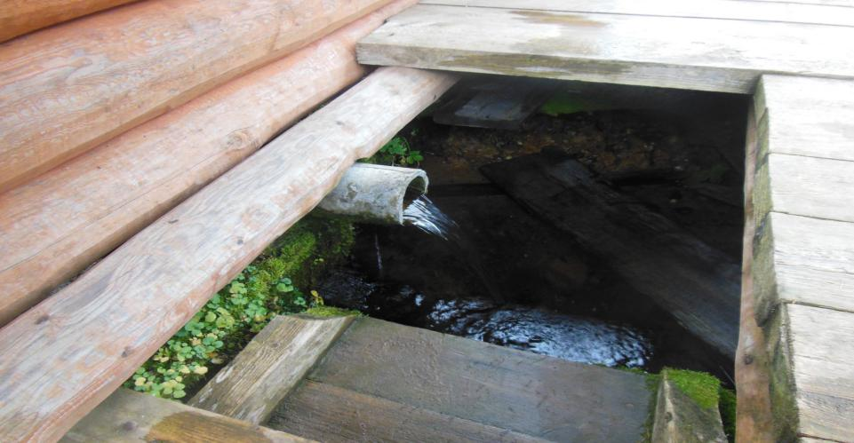
Приложение 2 Природоохранные акции
